Manual de usuario de Voxora
Versión 0.2.0 · Escritorio Windows · Revisión documental 01
Este manual explica cómo registrar incidencias, asignar trabajo, preparar un reporte con voz o texto y obtener un documento aprobado. Voxora funciona en una PC con cuentas internas. El técnico envía su versión y el supervisor decide el cierre; la inteligencia artificial propone contenido revisable.
Perfil | Responsabilidad
Soporte | Inicializa, administra usuarios, modelos, sesión y respaldos.
Supervisor | Crea, asigna, revisa, devuelve o aprueba incidencias.
Técnico | Atiende las incidencias propias y prepara sus reportes.

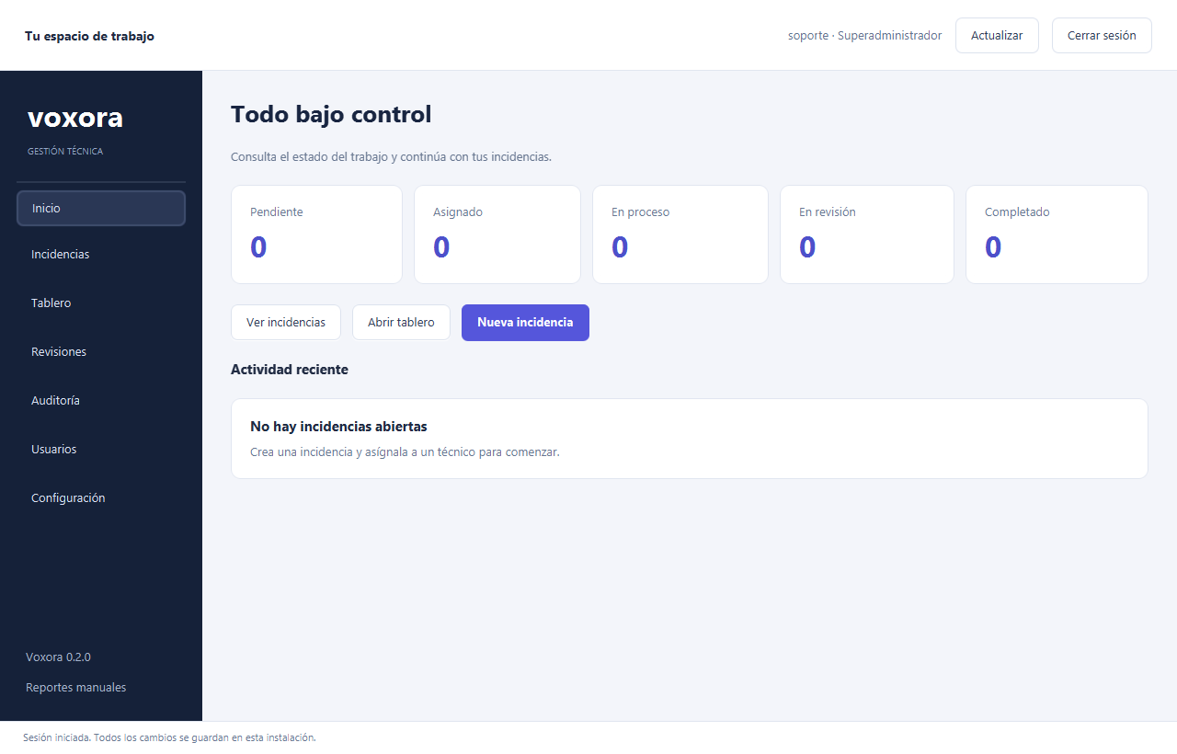
Figura 1 Inicio de la aplicación Java con datos sintéticos de prueba.

Crear el acceso y cambiar de usuario
1. Abrir Voxora.exe desde la carpeta completa o utilizar el acceso instalado. En una instalación nueva aparece Prepara tu instalación.
2. Crear la cuenta de soporte con usuario de 3 a 40 caracteres y contraseña de 10 a 256 caracteres. Repetirla para confirmar. No hay claves predeterminadas.
3. En Usuarios, soporte crea supervisor y técnicos, indicando la especialidad. Cerrar sesión antes de entrar con otra cuenta.
4. Conservar al menos un soporte activo. Si se pierde el único acceso no existe una contraseña maestra de recuperación.
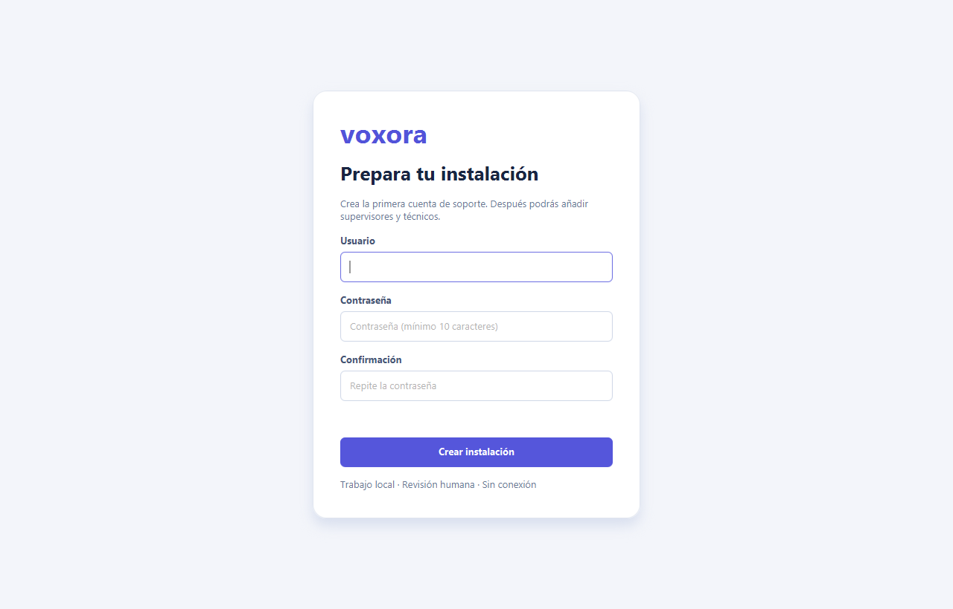
Figura 2 Primer arranque sin cuentas ni credenciales predefinidas.

Crear y asignar una incidencia
1. Supervisor abre Incidencias y pulsa Nueva incidencia. Completa título, equipo, ubicación, prioridad, especialidad y descripción.
2. La incidencia queda Pendiente. Abrirla y seleccionar un técnico activo con la misma especialidad. General no sustituye automáticamente a Mecánica o Eléctrica.
3. Antes de iniciar la atención puede cambiarse la asignación. No se reasigna un trabajo que ya está En proceso.
4. El técnico entra a su cuenta, abre la incidencia e inicia atención. Solo ve y modifica sus propias tareas.
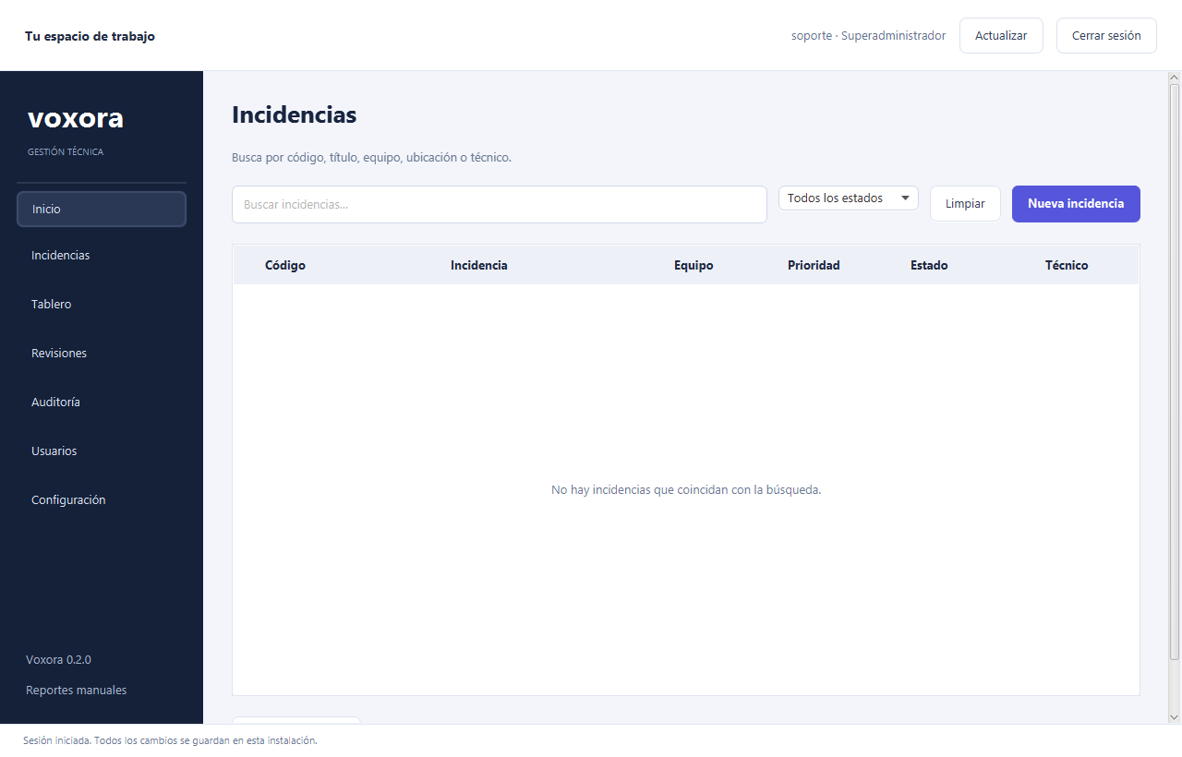
Figura 3 Consulta y búsqueda por código, título, equipo, ubicación o técnico.
El tablero muestra las mismas incidencias por estado. Las tarjetas abren su detalle; no permiten saltarse las transiciones del negocio.

Preparar el reporte con voz o texto
1. En una incidencia En proceso, abrir Voz y narración. Pulsar Grabar micrófono y luego Detener y guardar, o importar un WAV. La ventana no inicia la captura por sí sola.
2. Transcribir audio y corregir la narración. Comprobar nombres, números y negaciones: Whisper Tiny puede equivocarse. El audio y el texto original se conservan.
3. Organizar con IA, revisar la propuesta y usarla como borrador. Cambiar la narración invalida la propuesta anterior. Aplicar no envía ni aprueba el reporte.
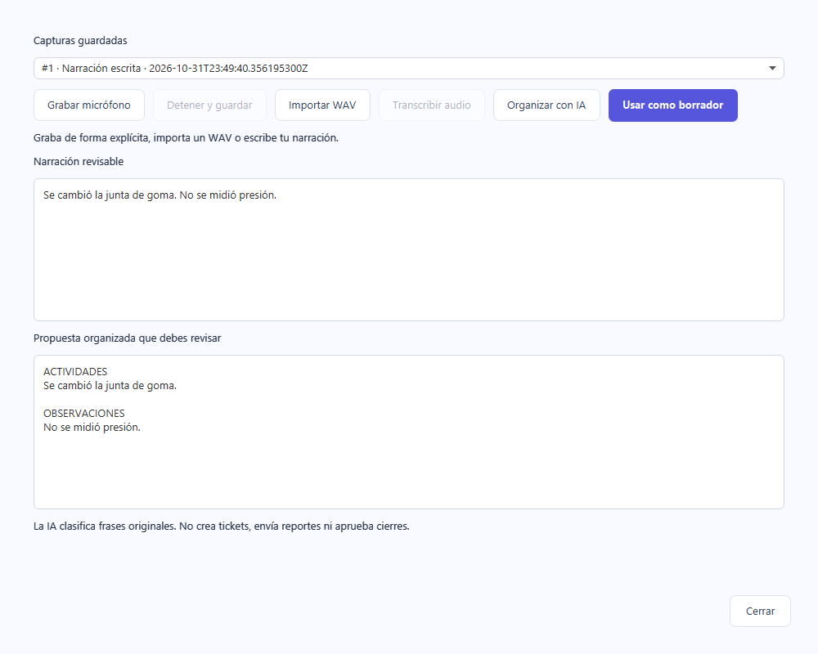
Figura 4 Narración editable y propuesta revisable con frases originales. Datos sintéticos.
También puede escribirse directamente en el editor del reporte. El guardado automático funciona cada cinco segundos; las versiones guardadas permiten recuperar lo persistido.

Enviar revisar y conservar el resultado
1. El técnico abre Vista previa y envío y comprueba el contenido. Volver y corregir conserva el borrador. Solo Confirmar envío a supervisión cambia el estado a En revisión.
2. El supervisor abre Revisiones y lee la versión enviada. Solicitar corrección exige motivo; el técnico corrige y vuelve a enviar sin borrar el historial.
3. Aprobar y generar PDF completa la incidencia. No se permite aprobar el reporte propio. Después pueden abrirse PDF y DOCX.
4. Soporte puede crear un respaldo de base, documentos y audios desde Configuración. Restaurar reemplaza la información y cierra las sesiones.
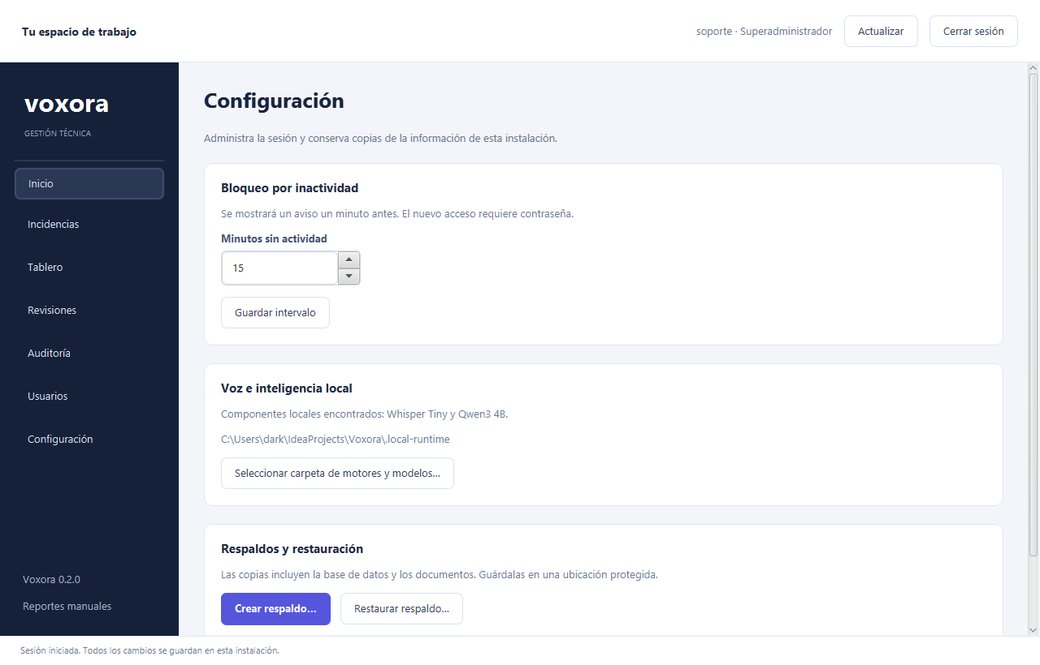
Figura 5 Configuración de sesión, componentes locales y respaldo.
Si voz o IA fallan, conservar lo ya guardado y continuar con texto manual. La validación local usó audio sintético; falta probar el micrófono real, ruido, acentos y la VM de 4 GB.

